MEDIENINFORMATION

Würth Elektronik veröffentlicht AppNote zu SEPIC
Tipps zum SEPIC-Wandler-Design
Waldenburg, 20. August 2025 – In der Application Note ANP135 „Der SEPIC mit gekoppelten und entkoppelten Speicherdrosseln“ adressiert Würth Elektronik den Betrieb eines Single-Ended-Primary-Inductor-Converters im kontinuierlichen und diskontinuierlichen Modus (CCM - continuous conduction mode und DCM - discontinuous conduction mode). Das 28-seitige Dokument thematisiert darüber hinaus Designüberlegungen und Richtlinien mit Schwerpunkt auf Induktivitäten.
Der SEPIC (Single-Ended-Primary-Inductor-Converter) ist eine nicht isolierte Schaltnetzteiltopologie, die eine Ausgangsspannung erzeugt, die höher, gleich oder niedriger als die Eingangsspannung sein kann. Typische Anwendungen sind akkubetriebene Produkte und Ladegeräte, automobile Energiesysteme, Photovoltaikwechselrichter, Offline-LED-Beleuchtung sowie Leistungsfaktorkorrekturstufen. Die AppNote bietet eine detaillierte Betrachtung des SEPIC-Wandlers mit Schwerpunkt auf Induktivitäten. Besonderes Augenmerk legt Würth Elektronik auf die Implementierung mit einer gekoppelten Induktivität, wie zum Beispiel WE-MCRI, einschließlich der Analyse der Ripplestromsteuerung und der Schlüsselrolle der Streuinduktivität für die Wandlerleistung. Unterstützt wird die Analyse durch SPICE-Simulationen und Messungen an einem realen DC-DC-SEPIC-Wandler-Prototyp.
Gekoppelt oder ungekoppelt
Im Gegensatz zu Topologien mit nur einer Induktivität, wie Buck, Boost oder Buck-Boost, benötigt die Leistungsstufe des SEPIC zwei Induktivitäten. Diese können als ungekoppelte, gesonderte Induktivitäten implementiert oder alternativ mit zwei Wicklungen auf einem gemeinsamen Kern als gekoppelte Leistungsinduktivität aufgebaut werden. Dieser Aufbau reduziert nicht nur die Anzahl an Komponenten, sondern erfordert auch eine geringere Induktivität, um die gleiche Ripplestromamplitude zu erzeugen, verglichen mit einer Lösung mit ungekoppelten Induktivitäten. Darüber hinaus ermöglicht die magnetische Kopplung der Wicklungen die Implementierung von „Ripple Current Steering“. Dabei handelt es sich um eine Technik, bei der der Ripplestrom der Eingangswicklung auf die Ausgangswicklung „gesteuert“ wird, was das leitungsgebundene EMI-Rauschen reduziert. „Es ist wichtig, die Auswirkungen der Streuinduktivität auf die Leistung eines SEPIC mit gekoppelten Induktivitäten zu verstehen. Hier kann eine höhere Streuinduktivität im Gegensatz zu den üblichen Fällen tatsächlich von Vorteil sein“, erklärt Eleazar Falco, Senior Application Engineer bei Würth Elektronik eiSos und Autor.

Verfügbares Bildmaterial
Folgendes Bildmaterial steht druckfähig im Internet zum Download bereit: https://kk.htcm.de/press-releases/wuerth/
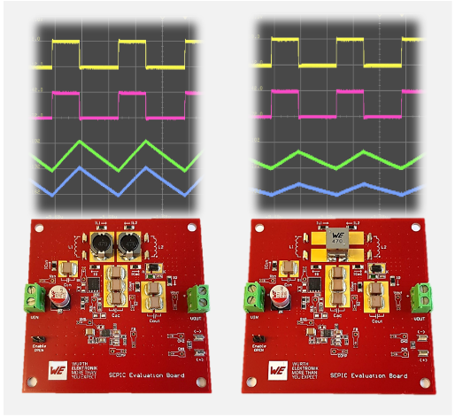Bildquelle: Würth Elektronik
Die Hardware zur neuen Application Note von Würth Elektronik: zwei SEPIC-Prototypen, einmal mit zwei Induktivitäten (links), einmal mit einer gekoppelten Induktivität

Über die Würth Elektronik eiSos Gruppe
Die Würth Elektronik eiSos Gruppe ist Hersteller elektronischer und elektromechanischer Bauelemente für die Elektronikindustrie und Technologie-Enabler für zukunftsweisende Elektroniklösungen. Würth Elektronik eiSos ist einer der größten europäischen Hersteller von passiven Bauteilen und in 50 Ländern aktiv. Fertigungsstandorte in Europa, Asien und Nordamerika versorgen die weltweit wachsende Kundenzahl.
Das Produktprogramm umfasst passive Bauelemente, Power Module, digitale Isolatoren, Optoelektronik, elektromechanische Komponenten, Wärmemanagementlösungen, Sensoren und Funkmodule. Abgerundet wird das Portfolio durch kundenspezifische Lösungen.
Die Verfügbarkeit ab Lager aller Katalogbauteile ohne Mindestbestellmenge, kostenlose Muster und umfangreicher Support durch technische Vertriebsmitarbeitende und Auswahltools prägen die einzigartige Serviceorientierung des Unternehmens.
Würth Elektronik ist Teil der Würth-Gruppe, dem Weltmarktführer in der Entwicklung, Herstellung und dem Vertrieb von Montage- und Befestigungsmaterial, und beschäftigt rund 7500 Mitarbeitende. Im Jahr 2024 erwirtschaftete die Würth Elektronik Gruppe einen Umsatz von 1,02 Milliarden Euro.
Würth Elektronik: more than you expect!
Weitere Informationen unter www.we-online.com

Weitere Informationen:  Würth Elektronik eiSos GmbH & Co. KG  Sarah Hurst  Clarita-Bernhard-Straße 9  81249 München  Telefon: +49 7942 945-5186  E-Mail: sarah.hurst@we-online.de  www.we-online.com | Pressekontakt:  HighTech communications GmbH  Brigitte Basilio  Brunhamstraße 21  81249 München  Telefon: +49 89 500778-20  E-Mail: b.basilio@htcm.de  www.htcm.de

